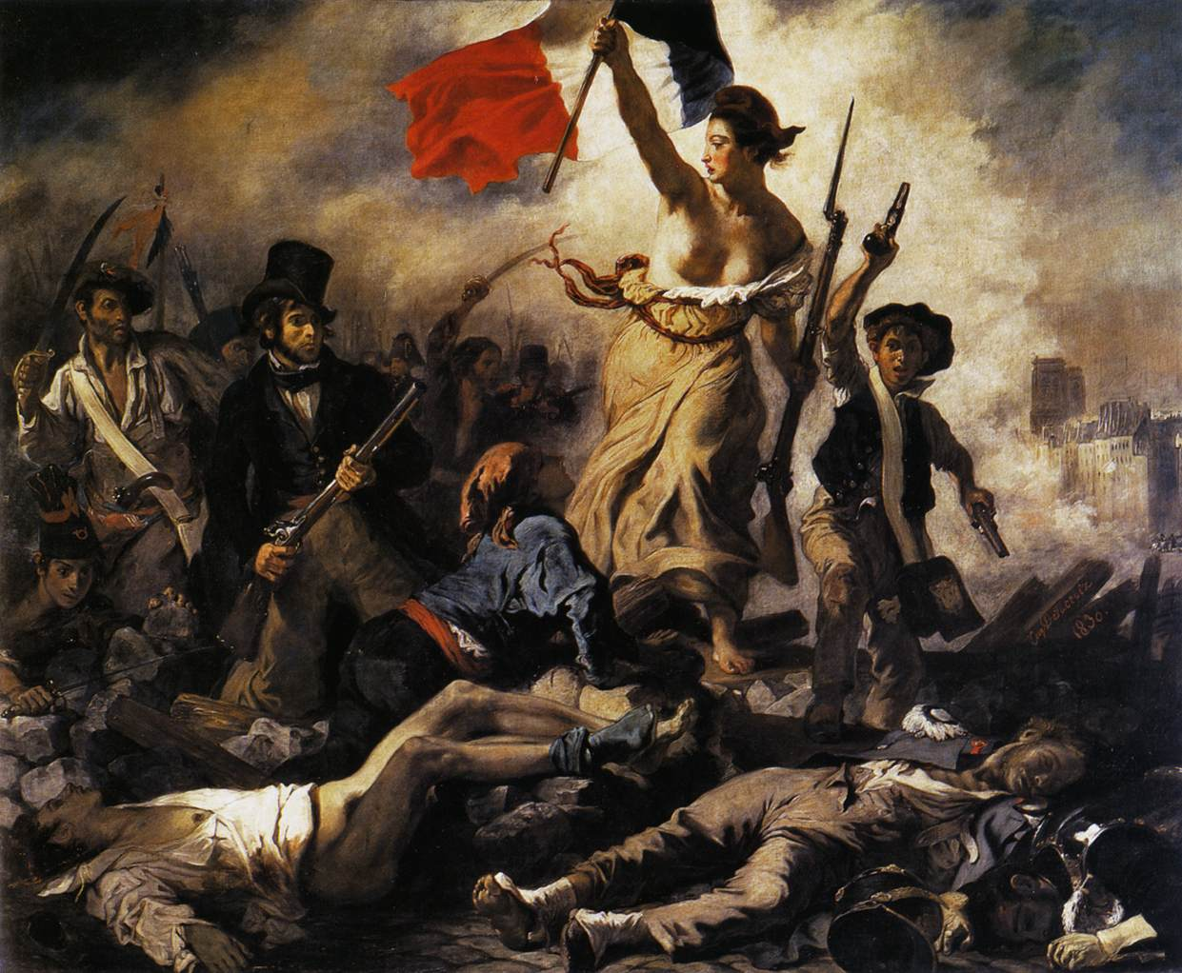
Libertad guiando al pueblo 1830

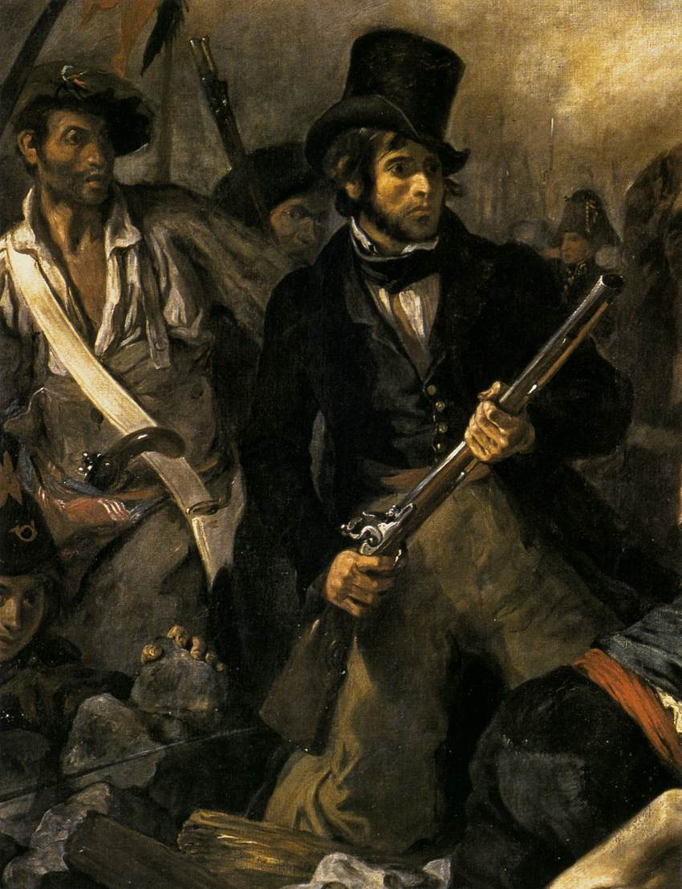 Detalle

El lienzo representa una escena del 28 de julio de 1830 en la que el pueblo de París levantó barricadas. El rey Carlos X de Francia había suprimido el parlamento por decreto y tenía la intención de restringir la libertad de prensa. Los disturbios iniciales se convirtieron en un levantamiento que desembocó en una revolución seguida por ciudadanos enojados de todas las clases sociales. No existió un único cabecilla. Por eso Delacroix representa a la Libertad como guía que conduce al pueblo. Tampoco está representada de una forma abstracta, sino que es una figura alegórica muy sensual y real.
El espectador sólo tiene dos posibilidades, el unirse a la masa, o el ser arrasado por ella. El pueblo es la unión de clases: se representa al burgués con su sombrero de copa y empuñando el fusil, al lado un andrajoso y un herido que pide clemencia a Francia. Al fondo aparecen brumas y humos de la batalla que diluyen un barrio francés bastante realista. A los pies de la Libertad un moribundo la mira fijamente indicándonos que ha valido la pena morir por ella.
El cuadro fue comprado por el Estado Francés en 1831, pero ante las críticas recibidas parece ser que fue devuelto al autor en 1839. Sin embargo, en 1848 el director de los museos nacionales lo reclamó, siendo entregado por el autor al año siguiente. Cuando se instauró el Segundo Imperio la tela pasó a formar parte de la reserva del Louvre, hasta que quedó expuesto en 1863, después de la muerte del autor. La obra se ha convertido en un icono universal de la lucha por la libertad.
En el cuadro aparecen jóvenes, adultos, clase obrera, burgueses y soldados defendiendo a la Libertad que, como ya se ha dicho, en este caso se identifica también con Francia y es representada como una mujer empuñando un fusil de la época (rasgo realista) y con el pecho al descubierto, hecho este último que escandalizó a críticos y a parte de la sociedad de la época. Entre los muertos del primer plano (abajo, a la derecha del espectador) aparecen también soldados leales a Carlos X. Su anatomía es perfecta.
El personaje del sombrero es un burgués, en el que se autorretrata Delacroix a pesar de que no participó en los hechos. En una carta fechada el 18 de octubre de 1830 escribió a su hermano: "He comenzado un cuadro de tema moderno, una barricada... y, si no he luchado por la patria, por lo menos pintaré para ella". Aunque, como era habitual en los románticos, Delacroix criticaba a la pequeña burguesía por su estrechez de miras, él mismo procedía de una familia de la alta burguesía y frecuentaba los salones y los ambientes de las altas esferas burguesas. Por otra parte, así como fue revolucionario en 1830, adoptó una postura contrarrevolucionaria en 1848, en la que comienza a emerger la clase obrera (ese año Marx publica su Manifiesto Comunista). En cualquier caso como ocurrió con David, fue un autor políticamente comprometido.
La figura de la Libertad (que recuerda a algunos la Venus de Milo y a otros la Victoria alada de Samotracia) porta dos símbolos revolucionarios: el gorro frigio y la bandera tricolor, que el nuevo régimen -a pesar de ser monárquico- adoptó nuevamente. En segundo plano, a la derecha del espectador, encontramos Notre-Dame de París, en una de cuyas torres ondea la bandera revolucionaria, quizás para afirmar el sometimiento de la iglesia, que había sido uno de los apoyos de la restauración borbónica. .
La composición del cuadro es claramente piramidal, presentando muchas coincidencias con La Balsa de Medusa de Géricault, obra en la que posiblemente se inspira. Argan ha señalado que al igual que en la balsa, «el plano de apoyo es inestable, construido con vigas inestables (la barricada), y de esta inestabilidad nace y se desarrolla in crescendo el movimiento de la composición» que acaba culminando en una persona que agita algo, en el caso de la balsa un harapo y en este una bandera. Los dos muertos en primer término también guardan un cierto paralelismo con los cuerpos sin vida en primer plano de la obra de Géricault. Incluso, las piernas alzadas del difunto de la izquierda parecen inspirarse en las del muerto del lado opuesto de La Balsa. No obstante, este mismo autor señala que aunque hay similitudes, también hay diferencias, y así en mientras que en la obra de Géricault el movimiento es de delante hacia atrás, en la Libertad es todo lo contrario (hacia el espectador). Cuadros de Goya como La carga de los mamelucos o Los fusilamientos del 3 de mayo, parecen también haber influido en esta obra, por las asimetrías, las diagonales y los estallidos de color.
Características formales
Forma abierta
La sensación de perspectiva está presente en la obra gracias a los edificios del fondo y a la multitud, que se va alejando y reduciendo en tamaño al fondo del lienzo.
La línea del horizonte es algo inestable, sería la línea imaginaria entre las cabezas de la multitud al fondo del cuadro, que se difuminan con el humo y los edificios del fondo del lienzo.
Los tres elementos (bandera, camisa del muerto de la izquierda y vestimenta del herido que se alza frente a la Libertad) forman una línea recta imaginaria que forma un eje central.
Las figuras principales se enmarcan dentro de una pirámide que asciende en el vértice de la cual el eje central es la Libertad y los dos muertos en primer término cierran el triángulo.
La luz del cuadro es irreal, ilumina la Libertad con la bandera tricolor, una parte del cuerpo del niño que hay a su lado, al moribundo de la chaqueta azul, al muerto del margen inferior izquierdo y las manos y media del hombre del sombrero de copa. En este caso la luz y el color tienen un objetivo en común: potenciar el movimiento.
Las pinceladas muestran una gran desenvoltura y ondulación. El rojo y el azul de la bandera, de la vestimenta del herido que se alza delante de la Libertad, y de la camisa del muerto de la izquierda resaltan por encima de todo el predominio de las tonalidades ocres y grises del conjunto.

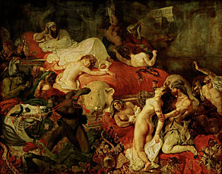 La muerte de Sardanápalo 1827

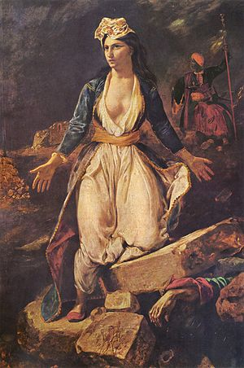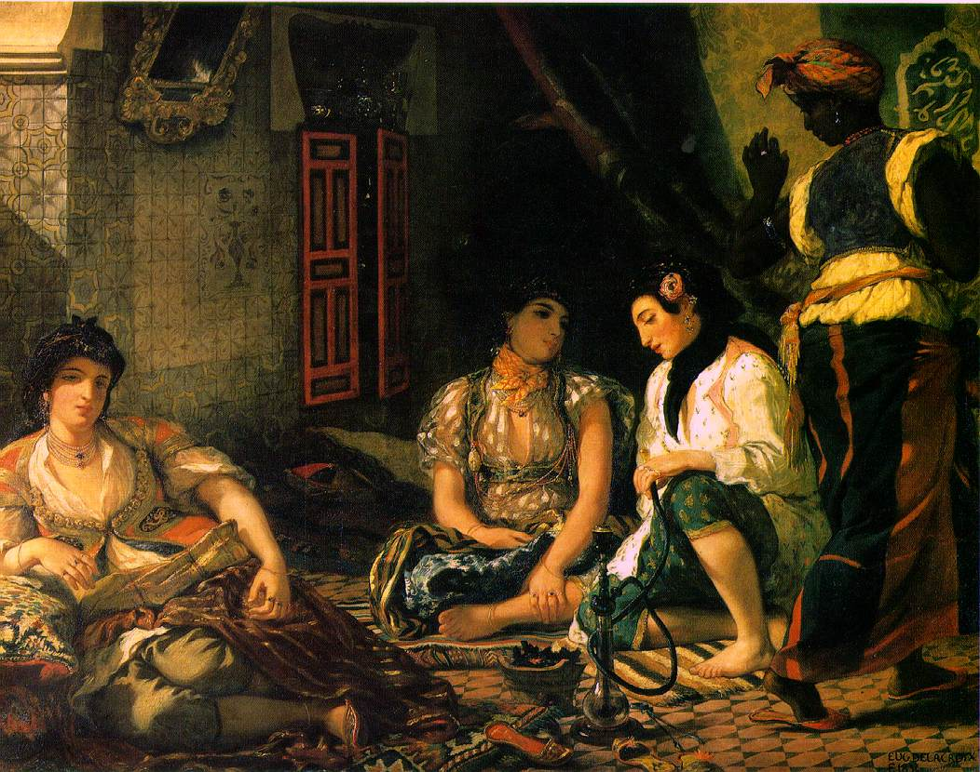
Grecia sobre las ruinas de Missilonghi Mujeres argelinas en sus apartamentos 1834
1826
Este cuadro es, a un tiempo, orientalista y romántico. Parte del rostro de la mujer de la izquierda queda inmerso en la sombra. El pintor usó esta técnica en muchas figuras para lograr un aire de misterio y aislamiento. A su lado están sentadas otras dos mujeres mientras que otra figura femenina, una criada negra, está en pie; su presencia, de espaldas y girando, parece hacer entrar al espectador en el cuadro.
Destaca en el cuadro la forma en que la luz está representada. Es una luz lógica, pues viene de una ventana, sin representar una luz idealizada sino como era en realidad. Delacroix quedó entusiasmado por la luz del norte de África, y pretendió plasmarla en sus obras. Igualmente fue famoso por sus connotaciones sexuales. Representa a las concubinas argelinas de un harén. También muestra opio, que a menudo acompaña cuadros de prostitutas. En el siglo XIX, la pintura era conocida por su contenido sexual y su orientalismo. No obstante, para el pintor, este universo femenino encarnaba lo verdadero y lo bello, redescubriendo la Antigüedad.
Estas mujeres simbolizarían el ideal de belleza femenina para Delacroix, combinación de la suntuosidad oriental con los rasgos griegos propios de un Fidias. Las carnaciones están tratadas con tonos bronceados, lo que refuerza el exotismo de la pintura.
En cuanto a la técnica, usó pequeños toques de color, independientes, lo cual explica que sea considerado precedente del impresionismo. Destacó sobre todo el tratamiento cromático que le dio a las ropas: pantalones verdes con motivos amarillos, enaguas verdes y azules, un chal amarillo con rayas rojas, una falda rosa y negra. De hecho, este cuadro sirvió de fuente de inspiración a autores impresionistas posteriores, desde Auguste Renoir hasta Henri Matisse, sobre todo por su intenso colorido, logrado al aclarar el tono general, mediante colores puros.
Inspiró varios cuadros de Picasso con este mismo nombre, Femmes d'Alger. La versión de 1955, pintada para su esposa, Jacqueline Roque, fue vendida en mayo de 2005 por 18,6 millones de dólares. Da, igualmente, nombre a una recopilación de relatos de Asia Djebar.

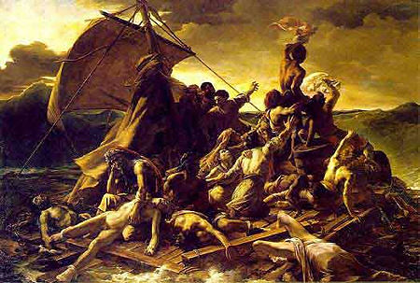 La balsa de la medusa de Gericault 1818-1819

La balsa de la Medusa es una pintura al óleo hecha por el pintor y litógrafo francés del Romanticismo Thèodore Géricault entre 1818 y 1819. La pintura fue terminada cuando el artista tenía menos de 30 años y se convirtió en un icono del Romanticismo francés.
Géricault conscientemente seleccionó un incidente muy conocido que pudiera generar un gran interés público y, al mismo tiempo, ayudarlo a comenzar su carrera. El evento en sí fascinó al artista quien, antes de comenzar a trabajar en la pintura final, emprendió una investigación intensa y realizó muchos bocetos preparativos. Entrevistó a dos de los supervivientes y construyó un modelo detallado a escala de la balsa. Su empeño lo llevó a ir a morgues y hospitales donde pudiera ver de primera mano el color y la textura de la carne de los agonizantes y los muertos. Como el artista había anticipado, la pintura probó ser altamente polémica en su primera exhibición en el Salón de París de 1819, y atrajo tanto elogios apasionados como condenas. No obstante, esto estableció su reputación internacional, y el cuadro es aún hoy ampliamente considerado una obra seminal en la historia temprana del Romanticismo en la pintura francesa.
La pintura no tiene simetría, sino que presenta más bien un desorden intencionado acorde con el tema representado. Varias líneas directrices (una de ellas la principal), dos planos (primero la balsa y de fondo el paisaje), en definitiva, una estructura piramidal sobre una base inestable (el mar).
Una línea parte del cadáver de la izquierda con las piernas en el agua y asciende hasta el marino que agita un trapo en dirección al barco que acude al rescate. La disposición se ajusta a la realidad histórica: los 15 náufragos de la balsa de la Méduse fueron rescatados por el Argus. El sentido ascendente de la línea marca la sucesión de sentimientos experimentados por los náufragos, desde la desesperación a la esperanza. También la luz refuerza esta idea de final de la odisea con las nubes más negras a la izquierda, y el cielo más luminoso en la lejanía y recortándose entre las cabezas de los marinos más destacados. Finalmente, se corresponde con la mirada clásica del espectador occidental, que "lee" la pintura de izquierda a derecha.
La balsa, levantada por las olas, se adentra oblicuamente al interior del espacio pictórico. La figuras agrupadas, configurando una pirámide, acentúan ese movimiento "hacia dentro" del mar.
Géricault ha reducido considerablemente el tamaño del barco rescatador en su pintura, hasta el punto que lo representa como un pequeño punto apenas sugerido en el horizonte. Si observamos la vela de la balsa, nos damos cuenta de que el viento sopla en una dirección que no acerca precisamente la balsa al barco: hacia la izquierda, en sentido contrario al de la lectura; podríamos decir que simbólicamente el viento sopla hacia la muerte. Además tiene un efecto negativo sobre el equilibrio de fuerzas de la escena.
Perspectiva: No hay punto de fuga, ya que las otras dos bordas de la balsa están ocultas por los personajes que se encuentran en ella. El encuadre es frontal.
Tipo de espacio: espacio "teatral", compuesto (los personajes están dispuestos formando una curva que se dirige a la esquina superior derecha del lienzo).
Colores: La paleta es muy reducida, va del beis al negro pasando por los tonos pardos claros y oscuros. Consigue, de este modo, una atmósfera de tonos cálidos con colores armonizados que produce una impresión dramática de angustia y desamparo. El color dominante es el beis oscuro y apagado. Sin embargo, existe un elemento que se destaca del resto por su color: se trata de la estola rojiza que lleva el anciano que sujeta un cadáver con la mano, en la parte izquierda inferior del cuadro.
Pincelada: El romanticismo se caracteriza por una pincelada suelta y unos contornos imprecisos, como es el caso de este lienzo.

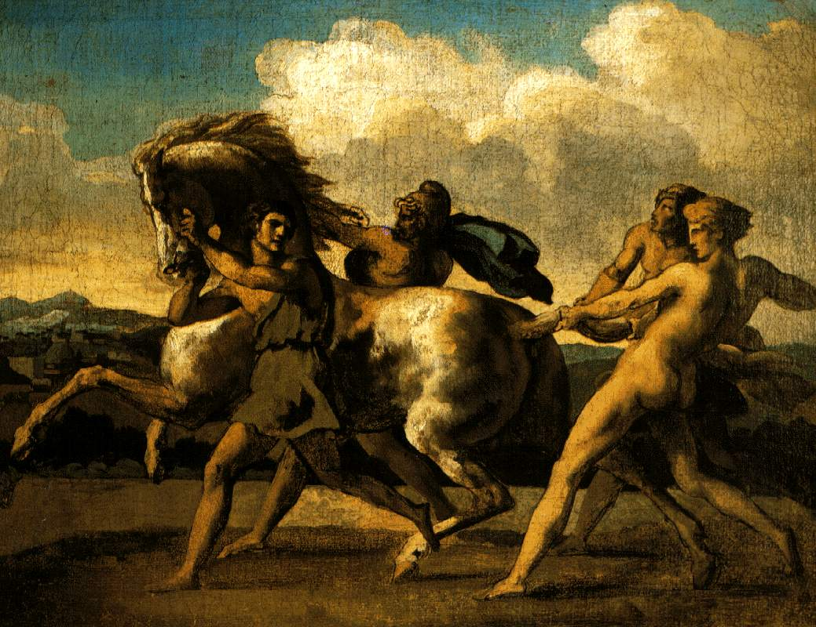
Captura de un caballo salvaje. Rouen. 1817

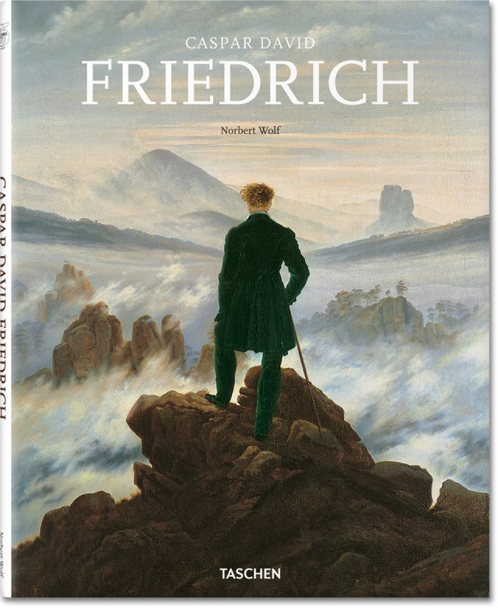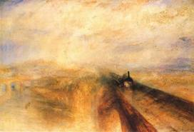
Turner. Rain, Steam and Speed. 1844.

WEBGRAFÏA

Delacroix
http://www.youtube.com/watch?v=fUFRcD9VBYg

Sobre la Balsa de la medusa de Gericault
http://www.youtube.com/watch?v=3hFgJfLnH5M

